附件一：
图书超期滞纳金免除、遗失图书赔偿优惠活动方案
为唤醒沉睡图书，促进图书流通，更好地为读者提供优质服务，经图书馆办公会研究,决定在4月23日（世界读书日）10:00—21:50时间段内，举行图书超期滞纳金免除和遗失图书赔偿优惠活动，望广大读者相互转告，莫失良机。

附件二：
“共建书香校园 同享悦读之美”阅读分享活动方案
为深入宣传贯彻党的十九大会议精神，大力培育和践行社会主义核心价值观，推进全民阅读进校园，激发我校学生读书热情，引导学生育德励志、启智明史，提高学生思想道德水平和科学文化素养，培养学生爱读书、会读书、好读书、读好书的良好习惯，不断增强校园文化的人文底蕴，积极打造翰墨飘香、格调高雅、文明向上的书香校园，决定在全校范围内广泛开展“共建书香校园 同享悦读之美”阅读分享活动。具体方案如下：
一、组织单位
主办单位：图书馆
承办单位：建筑工程学院
二、活动对象
山东理工大学全日制在校本科生。
三、活动内容及形式
找出自己最近读的书，或者最想推荐的书，翻到第23页，数出第四行，以文字、图片或者视频的形式，在QQ空间的说说版块中发布状态，讲述你对这本书的阅读感受或是你与书本的故事，并@两个好友，将悦读分享传递下去。要求文案内容积极向上，可结合自身经历，抒发真情实感，严禁网文抄袭。具体操作流程见附件。
四、时间安排
4月22日-4月26日
五、评选标准
对文案质量、点赞数、有效评论数综合打分。
六、奖项设置
一等奖2个，二等奖5个，三等奖10个，优秀奖若干。
七、联系方式
联系人： 赵婷婷 联系电话：13906415069
附：操作流程
1.1 打开微信，搜索微信公众号“山东理工大学建筑工程学院”，点击关注。
1.2 进入公众号主页，点击下方“悦·成长”中“蜗牛悦读”进行活动报名。
2.1 打开QQ，点击好友动态，进入QQ空间。
2.2 点击右上方的“+”按钮，进入说说发表界面。
2.3 点击下方的“添加标签”按钮，输入"山理工蜗牛悦读#23页第四行#"标签，并点击选中。
2.4 点击下方的“添加地点”按钮，输入“山东理工大学-逸夫图书馆”并点击选中。
2.5 首行输入"山东理工大学#23页第四行#"，第二行开始输入正文内容，最后一行@2个好友，然后点击“照片/视频”按钮添加图片或视频，图片（或视频）数量不限，首张图片须包含图书的23页第四行内容，第二张图片须为“蜗牛悦读”LOGO标识，编辑完成后点击下方圆圈同步到微信朋友圈，然后点击右上角“发表”即可。
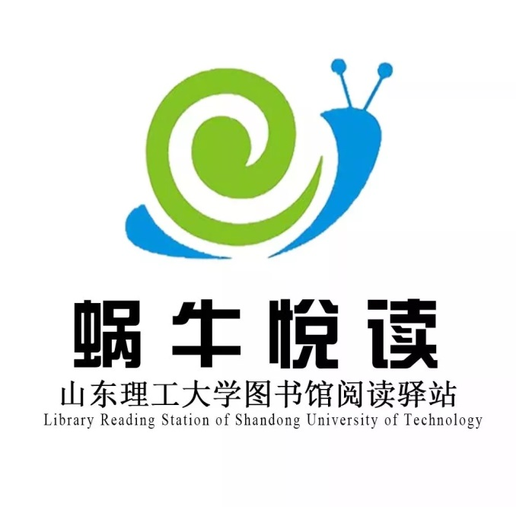

附件三：
数字资源推广活动方案
定于4月23日14:30在逸夫图书馆一楼长廊举办数字资源推广活动，届时将有Elsevier、ScienceDirect、Engineering Village（EI）、ACS、ACM、ASCE、ASME、Science、Project Euclid、中国知网（CNKI）、万方数据库、超星数据库、新东方多媒体学习库、世纪博图国际教育视频数据库、MeTeL国道国外多媒体教学资源数据库等数据资源提供商进行现场咨询与指导，欢迎广大读者光临。

IEL数据库走进电气学院
题目：揭秘IEEE：高效文献调研与学术发表
时间：4月22日14:30
地点：山东理工大学西校区4号教学楼101教室
主讲人：马向伟，IEEE数据库产品培训师
IEEE，美国电气电子工程师学会，是目前全球规模最大的科技专业机构。作为IEEE旗下最完整最权威的在线数据资源，IEEE/IET Electronic Library （简称IEL）提供了当今全世界电子电气，通信和计算机科学等领域将近三分之一的文献。其收录的期刊，杂志，会议论文和标准文档高达四百余万篇。种类覆盖电子电气、计算机、自动化、能源电力、空间技术、生物工程等多个学科领域。
通过此次培训，您将具体了解如何通过IEEE进行高效科研检索与学术投稿：IEEE数据库SCI/EI收录资源介绍；高效文献调研与热点追踪；IEEE国际期刊/会议投稿流程与注意事项；IEEE活动介绍，助力职业发展。本次培训将为您提供一个与IEEE直接沟通的桥梁，使您的科研创新工作更加轻松高效！
数据库网址：https://ieeexplore.ieee.org

国研网数据库走进经济学院
题目：国研网数据库使用指南
时间：4月24日14:30
地点：山东理工大学东校区4号楼316报告厅
主讲人：王海涛，国研网数据库产品培训师
国务院发展研究中心信息网（简称“国研网”）是国务院发展研究中心主办、北京国研网信息股份有限公司承办的大型经济类专业信息网络服务平台。国研网依托国务院发展研究中心丰富的信息资源和强大的专家阵容，全面汇集、整合国内外经济金融领域的研究成果和经济信息，是公共图书馆和高校图书馆的首选经济信息网站，也是政府、各经济研究机构和广大经济实体获取政府经济政策信息和政策解读与政策研究的重要信息窗口。
本次讲座围绕图书馆订阅的国研网数据库资源内容，结合实例介绍文献、数据检索方法，指引师生如何通过国研网查找与自己专业相关的文献及数据。
数据库网址：http://edu.drcnet.com.cn/www/edunew/

附件四
2019读书月阅读推广及阅读疗法活动方案
一、活动前言
高尔基说“书籍是人类进步的阶梯”。正如他所说，书籍是成就人类百年来智慧的载体，它书写着人类的历史，刻画了人类的经典，记录人类的经验。读书有益于明史，有益于育德，有益于励志，有益于启智。读书足以怡情，足以博彩，足以长才。其怡情也，最见于独处幽居之时；其傅彩也，最见于高谈阔论之中；其长才也，最见于处世判事之际。
二、活动目的
“在书香里跳跃的人生，一定是智慧的人生；在书香里浸泽的生活，一定是美丽的生活。”一本好书，应该是值得我们反复品读的，因为它带给我们的不只是一时的受用或感动，而是整个人思想境界的提高，它在我们思想方面更是一笔珍贵的财富。
1、与经典为伴，与著作为友，为了建设学习型读书团体，让老师学生更好的共同学习，故开展“读书月月”活动来陶冶我们的思想情操，开拓我们的视野。进一步提高教师队伍和学生队伍的整体素质和人文素养，促进教师专业成长，锻炼学生素质培养，共同推进学校内涵发展；
2、阅读讨论旨在营造良好的读书氛围，使更多的社团会员享受读书乐趣，从书中汲取知识，同时为喜爱读书的同学提供一个交流及展示自己的平台，达到发展和完善自己的目的。
三、活动方式
图书馆与学校的相关社团共同举办。
四、活动内容
1.阅读推介报告会：《对文学作品<飘>中的人物及爱情的心理分析》
讲座的分为三个环节：a由主持人介绍本次讲座的书目，包括书目的内容和主旨，并播放PPT中有关此书的视频介绍以及影像资料。b由图书馆王梅老师讲解本书的现实意义，并对大学生爱情心理问题进行启蒙讲解。c提问和互动环节。
时间：5月上旬,另行通知
地点：另行通知
报告人：文学社团、图书馆王梅

2. 阅读推介报告会：《阅读疗法如何促进大学生心理健康成长》
书籍是大学生心灵成长不可或缺的养分,阅读有助于大学生在迷茫困惑时把握人生方向,形成正确的思维方式,拥有积极乐观的心境,获得强大的心理支持。为了给我校大学生的心理成长自助阅读有一个方向性的指导， 在2019年世界读书日即将到来之际，我校图书馆读书月活动特别推出—— 《阅读疗法如何促进大学生心理健康成长”讲座。
时间：5月23日14:00—16:00
地点：另行通知
报告人：大学生心理社团、图书馆王梅

3.同读一本书活动：《“惊世才女张爱玲的倾城一生”——解读张爱玲及其作品》
本读书会分为三个环节展开，第一环节：参加读书会的人员每人进行一个三分钟以内的即兴演讲，要求演讲内容围绕“张爱玲的倾城一生”来展开，谈谈自己心目中的张爱玲。内容要求新颖流畅，必须尊重作家，不能抹黑，扭曲人物。第二环节：互动环节，参加人员针对每个同学的演讲，提出有疑问的地方，和老师同学互相讨论交流，提高对作家的进一步认识。第三环节：参加人员每人以一句话总结“张爱玲的倾城一生”，交流本次读书会的收获与总结。
时间：5月上旬，另行通知
地点：另行通知
参加者：文学社团、图书馆王梅

附件五：
2018年度“阅读之星”评选活动方案
为建设书香校园，营造良好阅读氛围，激励学生多读书、读好书，图书馆在第九届读书月期间，举办2018年度“阅读之星”评选活动。
根据图书馆自动化管理系统的数据，以2018年读者借书总册次为准，统计出学生读者借书册次排行榜，对前10名学生读者授予“阅读之星”称号，进行表彰和奖励。

